Domaines d’activités : Découverte du monde. |  |  | Effectif : 21 | Niveau : PS |  | Séance n° 1
Intitulé de la séquence :  |  |  |  | Date :  09/07/2009 |  | Durée : 45 mn
*Objectif :-3.3- Observation des caractéristiques du vivant.
Décrire les animaux : croissance, nutrition, reproduction, locomotion.

*Compétences visées :-3.1- Reconnaître des manifestations de la vie animale et végétale, les relier à de grandes fonctions : croissance, nutrition, locomotion, reproduction.
*Transversales : Langage orale : Langage de communication.

*Objectif opérationnel : A la fin de la séance l’enfant sera capable de nommer les différentes maisons des animaux.
Organisation | Matériel | Pré-requis |  |  | Vocabulaire
Groupe classe  (consignes et bilan)  - Ateliers | *Jeu de manipulation : place l’étiquette maison en face de chaque animal  *Fiche Relie l’animal à son habitat.  *Puzzle d’animaux dans leur habitat  *Jeu des indices :Barre le dessin quand l’animal n’est pas dans sa vraie « maison ». | Chronologie de l’œuf à la poule. Les animaux de la ferme (langue orale) |  |  | Clapier, poulailler, étable, écurie, porcherie, marre, enclos, bergerie, pigeonnier.

Mise en situation  Chanson : « Dans ma basse-cour il y a,  Des poules, des dindons, des oies ;  Il y a même des canards  Qui barbotent dans la marre,  Alors cot, cot, cot, codette  Alors cot, cot, cot, codette  Alors cot, cot, cot, codette  Rock n’ roll des gallinacées  Yeh ! »  Problématique :  Nous avons vu les animaux de la ferme : Lesquels ?  Comment s’appelle sa maison, l’endroit où il dort ?  Ateliers entraînement  *Jeu de manipulation : place l’étiquette maison en face de chaque animal  *Fiche Relie l’animal à son habitat.  *Puzzle d’animaux dans leur habitat  *Jeu des indices :Barre le dessin quand l’animal n’est pas dans sa vraie « maison ».  Jeux libres dans les coins  Bilan des ateliers  *De quoi avons-nous parlé ?  *Quizz : Quel animal habite dans un clapier ?  Où habite la vache ?  Chanson :  « Trois petits cochons pendus au plafond tirez-leurs la queue,  Ils pondront des œufs, tirez-leur plus fort,  Il pondront de l’or » | Durée  2mn  3 mm  7 mn / atelier | Dispositif  Groupe classe  4 Ateliers  Groupe classe
Bilan :

☺ 😐 ☹

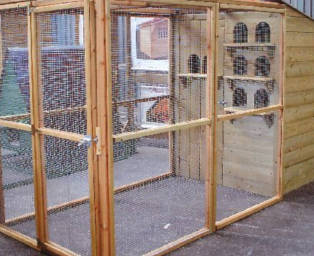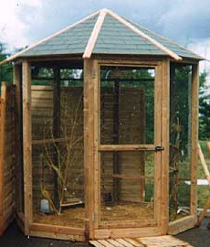
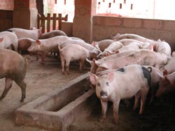
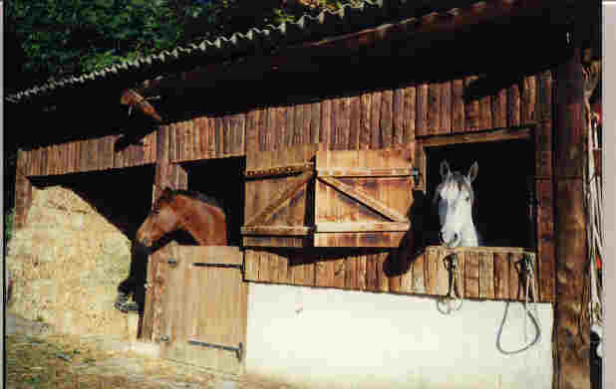

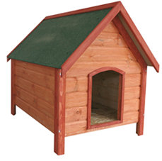 | 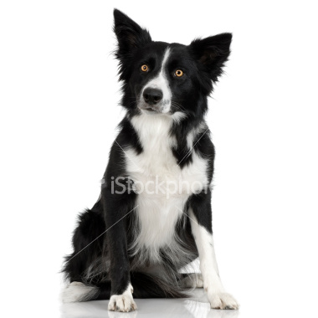
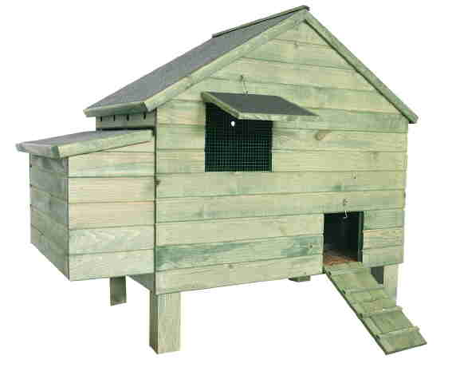 | 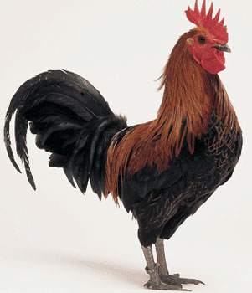
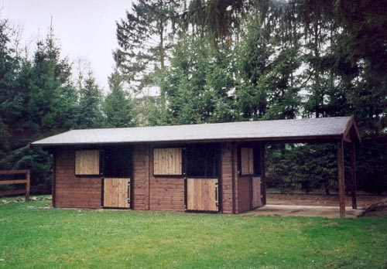 | 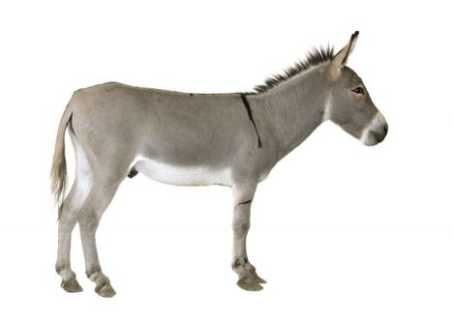

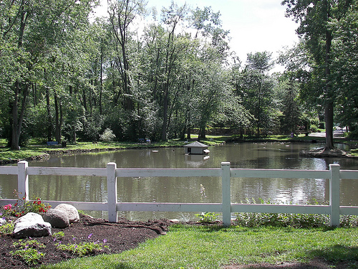 | 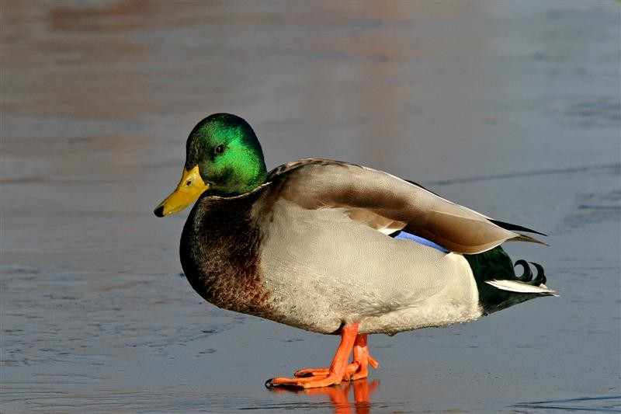
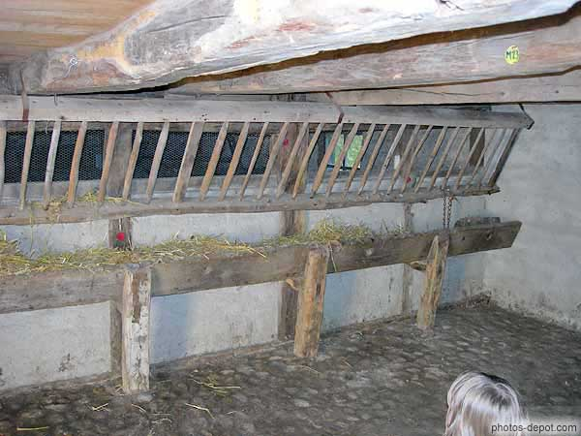 | 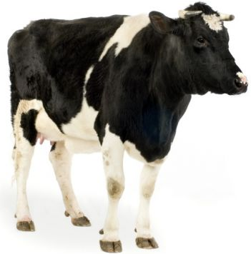
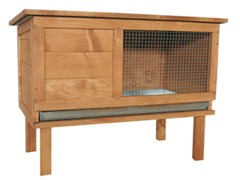

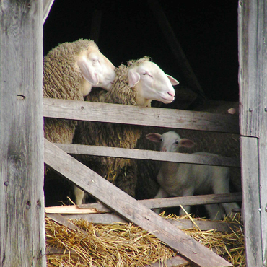
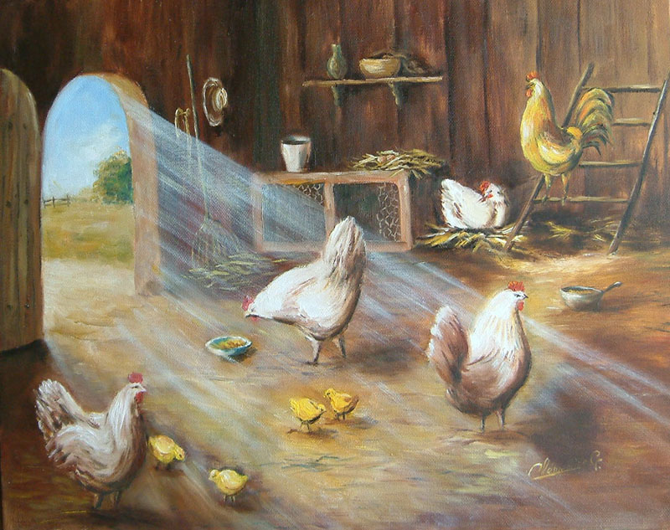

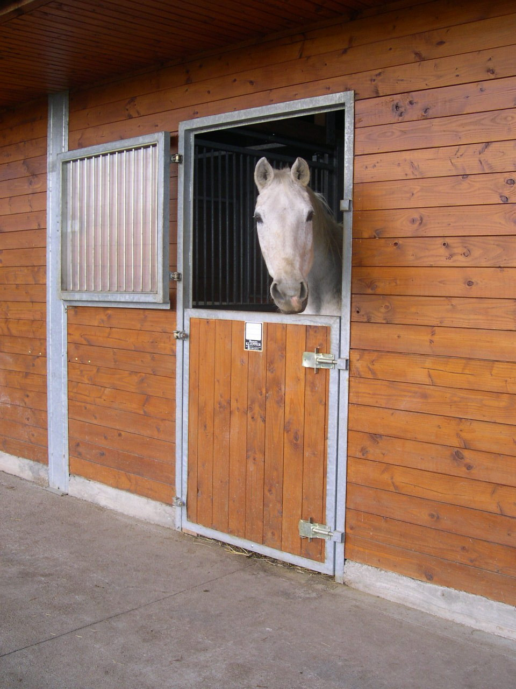
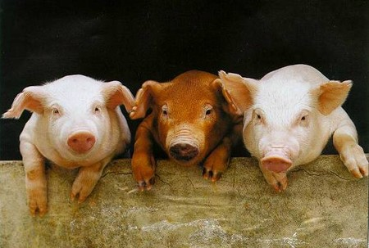

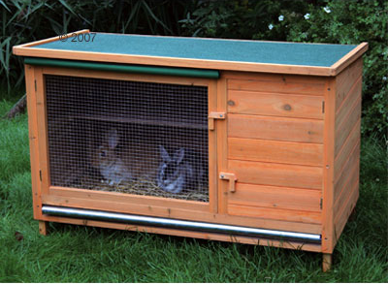
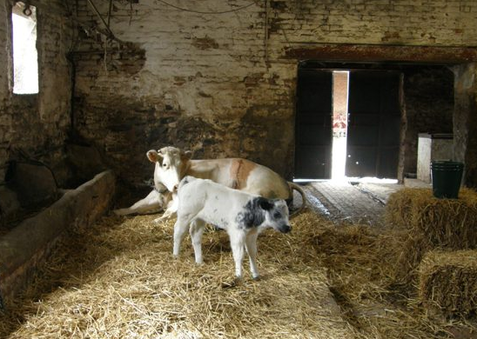
Prénom :
………………………………………………………………………………………………………….
Date : | Domaine :  Découverte du monde  
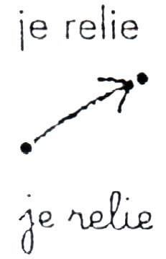 | *Objectif :-3.3- Observation des caractéristiques du vivant.  Décrire les animaux : croissance, nutrition, reproduction, locomotion.  *Compétences visées :-3.1- Reconnaître des manifestations de la vie animale et végétale, les relier à de grandes fonctions : croissance, nutrition, locomotion, reproduction.  *Objectif opérationnel : A la fin de la séance l’enfant sera capable de nommer les différentes maisons des animaux.
 | Consigne : Relie l’animal à sa maison

Prénom :
………………………………………………………………………………………………………….
Date : | Domaine :  Découverte du monde  
 | *Objectif :-3.3- Observation des caractéristiques du vivant.  Décrire les animaux : croissance, nutrition, reproduction, locomotion.  *Compétences visées :-3.1- Reconnaître des manifestations de la vie animale et végétale, les relier à de grandes fonctions : croissance, nutrition, locomotion, reproduction.  *Objectif opérationnel : A la fin de la séance l’enfant sera capable de nommer les différentes maisons des animaux.
 | Consigne : Barre le dessin quand l’animal n’est pas dans sa vraie maison.

Prénom :
………………………………………………………………………………………………………….
Date : | Domaine :  Découverte du monde  
*Objectif :-3.3- Observation des caractéristiques du vivant.
Décrire les animaux : croissance, nutrition, reproduction, locomotion.
*Compétences visées :-3.1- Reconnaître des manifestations de la vie animale et végétale, les relier à de grandes fonctions : croissance, nutrition, locomotion, reproduction.
*Objectif opérationnel : A la fin de la séance l’enfant sera capable d’associer l’animal de la ferme à son petit.
 | Consigne : Relie le petit à sa mère.

